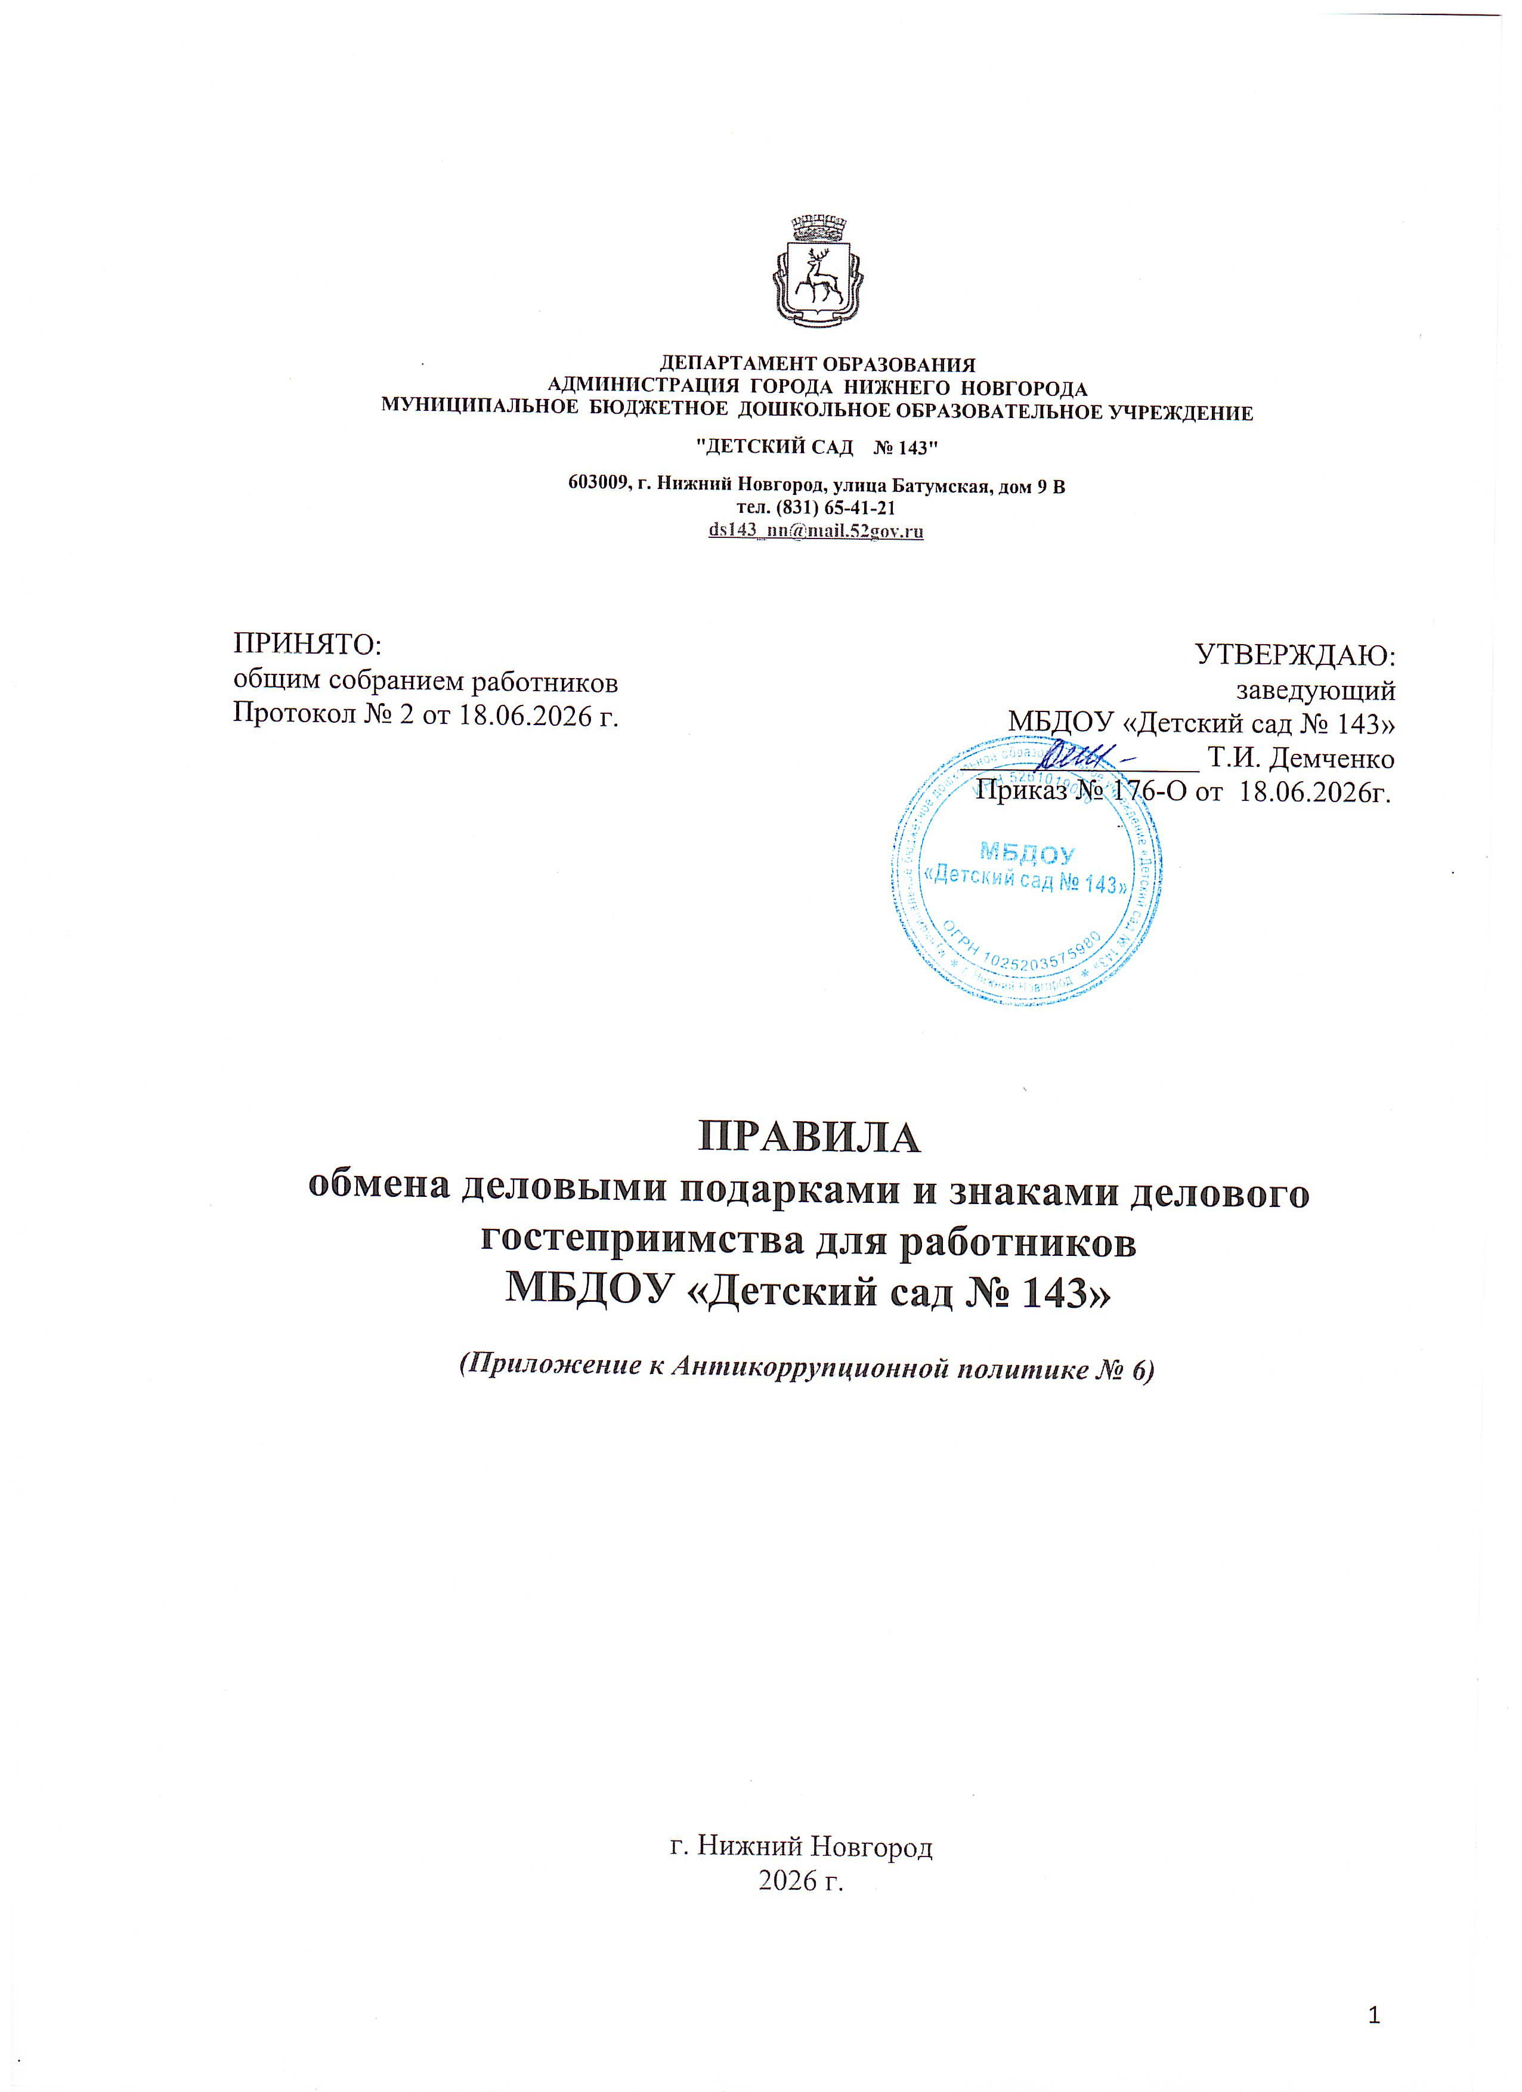



ДЕПАРТАМЕНТ ОБРАЗОВАНИЯ

АДМИНИСТРАЦИЯ ГОРОДА НИЖНЕГО НОВГОРОДА
МУНИЦИПАЛЬНОЕ БЮДЖЕТНОЕ ДОШКОЛЬНОЕ ОБРАЗОВАТЕЛЬНОЕ УЧРЕЖДЕНИЕ
"ДЕТСКИЙ САД № 143"
603009, г. Нижний Новгород, улица Батумская, дом 9 В
тел. (831) 65-41-21
ds143_nn@mail.52gov.ru

ПРИНЯТО:  общим собранием работников  Протокол № 2 от 18.06.2026 г. | УТВЕРЖДАЮ:  заведующий  МБДОУ «Детский сад № 143»  ________________ Т.И. Демченко  Приказ № 176-О от 18.06.2026г.

ПРАВИЛА
обмена деловыми подарками и знаками делового гостеприимства для работников
МБДОУ «Детский сад № 143»

(Приложение к Антикоррупционной политике № 6)

г. Нижний Новгород
2026 г.

1. Общие положения

1.1. Настоящие Правила обмена деловыми подарками и знаками делового гостеприимства для работников МБДОУ «Детский сад № 143» (далее - Правила) разработаны в соответствии с Федеральным законом от 25 декабря 2008 г. № 273-ФЗ «О противодействии коррупции», «Гражданским кодексом Российской Федерации» от 26 января 1996 г. № 14-ФЗ, Уставом и Антикоррупционной политикой МБДОУ «Детский сад № 143» (далее - ДОО), с учётом Методических рекомендаций по разработке и принятию организациями мер по предупреждению и противодействию коррупции (утвержденные Министерством труда и социальной защиты РФ 8 ноября 2013 г.).
1.2. Правила являются приложением к Антикоррупционной политике ДОО.
1.3. Правила определяют общие требования к дарению и принятию деловых подарков, а также к обмену знаками делового гостеприимства для работников ДОО.
1.4. Действие Правил распространяется на работников вне зависимости от занимаемой должности.
1.5. Под терминами «деловой подарок», «знак делового гостеприимства» понимаются подарки, полученные в связи:
а) с должностным положением или в связи с исполнением служебных (должностных) обязанностей;
б) с протокольными мероприятиями, служебными командировками и другими официальными мероприятиями.
Исключение составляют канцелярские принадлежности, которые в рамках протокольных мероприятий, служебных командировок и других официальных мероприятий предоставлены каждому участнику указанных мероприятий в целях исполнения им своих служебных (должностных) обязанностей, цветы и ценные подарки, которые вручены в качестве поощрения (награды).
1.6. Целями настоящих Правил являются:
а) обеспечение единообразного понимания роли и места деловых подарков, делового гостеприимства, представительских мероприятий;
б) определение единых для работников ДОО требований к дарению и принятию деловых подарков, к организации и участию в представительских мероприятиях;
в) минимизирование рисков, связанных с возможным злоупотреблением в области дарения подарков и оказания знаков делового гостеприимства, представительских мероприятий;
г) поддержание культуры, в которой деловые подарки, деловое гостеприимство, представительские мероприятия рассматриваются только как инструмент для установления и поддержания деловых отношений и как проявление общепринятой вежливости в ходе ведения деятельности ДОО.

2. Требования к деловым подаркам и знакам делового гостеприимства
2.1. Деловые подарки и знаки делового гостеприимства являются общепринятым проявлением вежливости при осуществлении деятельности ДОО.
2.2. Деловые подарки, подлежащие дарению, и знаки делового гостеприимства должны быть вручены и оказаны только от имени ДОО.
2.3. Деловые подарки, подлежащие дарению, и знаки делового гостеприимства не должны:
а) быть дорогостоящими (стоимостью более трех тысяч рублей, за исключением дарения в связи с протокольными и иными официальными мероприятиями) или предметами роскоши;
б) создавать для получателя подарка обязательства, связанные с его должностным положением или исполнением им должностных обязанностей;
в) представлять собой скрытое вознаграждение за услугу, действие или бездействие, попустительство или покровительство, предоставление прав или принятие определенных решений либо попытку оказать влияние на получателя с иной незаконной или неэтичной целью; создавать репутационный риск для ДОО;
г) быть в форме наличных, безналичных денежных средств, ценных бумаг, драгоценных металлов.
2.4. Деловые подарки, подлежащие дарению, и знаки делового гостеприимства могут быть прямо связаны с установленными целями деятельности ДОО, с памятными датами, юбилеями, общенациональными, профессиональными праздниками.

3. Обязанности работников
3.1. Работники вправе получать деловые подарки, знаки делового гостеприимства только на официальных мероприятиях в соответствии с нормами антикоррупционного законодательства Российской Федерации и настоящих Правил.
3.2. Работники обязаны:
3.2.1. при получении делового подарка или знаков делового гостеприимства принять меры по недопущению возможности возникновения конфликта интересов;
3.2.2. в случае возникновения конфликта интересов или возможности возникновения конфликта интересов при получении делового подарка или знаков делового гостеприимства в установленном порядке уведомить об этом работодателя в лице заведующего ДОО;
3.2.3. сообщить о получении делового подарка, сдать его в установленном порядке (за исключением подарка, стоимость которого не превышает 3 тысячи рублей, канцелярских принадлежностей, которые в рамках протокольных мероприятий, служебных командировок и других официальных мероприятий предоставлены каждому участнику указанных мероприятий в целях исполнения им своих служебных (должностных) обязанностей, цветов и ценных подарков, которые вручены в качестве поощрения (награды).
3.3. Работникам запрещается:
а) в ходе проведения деловых переговоров, при заключении договоров, а также в иных случаях, когда подобные действия могут повлиять или создать впечатление об их влиянии на принимаемые решения, принимать предложения от организаций или третьих лиц о вручении деловых подарков и об оказании знаков делового гостеприимства;
б) просить, требовать, вынуждать организации или третьих лиц дарить им либо лицам, с которыми они состоят в близком родстве или свойстве, деловые подарки и (или) оказывать в их пользу знаки делового гостеприимства;
в) принимать подарки в форме наличных, безналичных денежных средств, ценных бумаг, драгоценных металлов;
г) принимать подарок, знак делового гостеприимства, стоимость которого подтверждается документами и превышает 3 тысячи рублей либо стоимость которого получившему его работнику неизвестна.

4. Ответственность работников
Работники ДОО несут дисциплинарную, административную и иную, предусмотренную федеральными законами за неисполнение настоящих Правил, ответственность.

5. Заключительные положения
5.1. Настоящие Правила являются нормативным локальным актом ДОО и обязательны к исполнению всеми работниками.
5.2. Настоящие Правила действует до принятия нового.

ЛИСТ ОЗНАКОМЛЕНИЯ
с Правилами обмена деловыми подарками и знаками делового гостеприимства для работников МБДОУ «Детский сад № 143»

№ п/п | Ф.И.О. сотрудника | Должность | Дата | Подпись
 | Анохина Татьяна Александровна | Воспитатель гр. «Зайчик»
 | Аксенова Юлия Ивановна | Мл. воспитатель гр. «Зайчик»
 | Башева Татьяна Федоровна | Завхоз
 | Барсук Валентина Анатольевна | воспитатель гр. «Звездочка»
 | Блохова Наталья Геннадьевна | Ст. воспитатель
 | Буданова Марина Константиновна | Воспитатель гр. «Цыплята»
 | Бужинская Елена Александровна | Оператор стиральных машин
 | Важдаева Людмила Сергеевна | сторож
 | Казакова Ирина Николаевна | муз руководит
 | Дубова Анна Сергеевна | Учитель-логопед
 | Карпычева Елена Израильевна | сторож
 | Кирилова Анна Александровна. | Воспитатель гр. «Буратино»
 | Кириллова Людмила Валерьевна | воспитатель гр. «Звездочка»
 | Лазарева Мария Владимировна | мл. воспитатель гр. «Ромашка»
 | Мочалова Наталья Николаевна | Мл воспитатель гр. «Цыплята»
 | Мартышкина Татьяна Владимировна | Воспитатель гр. «Буратино»
 | Потапова Евгения Владимировна | Воспитатель гр. «Солнышко»
 | Седова Алевтина Васильевна | Воспитатель гр. «Цыплята»
 | Сержантов Александр Валерьевич | Дворник
 | Токарева Ольга Валерьевна | Учитель-дефектолог
 | Терганова Анастасия Геннадьевна | Мл. воспитатель гр. «Звездочка»
 | Терехова Лидия Михайловна | повар
 | Тихонов Сергей Васильевич | Рабочий по обсл здания
 | Ульянова Наталья Владимировна | Инструктор по физ. культуре
 | Широкова Лариса Ивановна | Воспитатель гр. «Зайчик»
 | Баева Анастасия Михайловна | мл.воспитатель гр. «Буратино»
 | Широкова Кристина Евгеньевна | воспитатель гр. «Ромашка»

